浙江中医药大学医学技术与信息工程学院
2025年硕士研究生招生复试细则

为做好我院2025年硕士研究生招生复试工作，根据教育部《2025年全国硕士研究生招生工作管理规定》《关于做好2025年全国硕士研究生招生复试录取工作的通知》和《浙江中医药大学关于做好2025年硕士研究生招生复试录取工作的通知》文件精神，并结合我院实际情况，特制定医学技术与信息工程学院2025年硕士研究生招生复试细则。
一、复试工作原则
以习近平新时代中国特色社会主义思想为指导，深入贯彻党的二十大精神，全面落实党的教育方针。坚持综合评价，择优录取，严格规范执行招生政策，切实做好2025年硕士研究生复试录取各项工作，确保公平公正。
二、复试组织管理
1、医学技术与信息工程学院成立以学院院长为第一责任人、分管副院长为直接责任人，学院纪检委员参与的学院研究生招生工作领导小组，该小组负责本学院硕士研究生招生复试工作的具体实施。
2、根据学校要求，学院按学科（专业）成立若干个复试小组，在学院研究生招生工作领导小组指导下开展复试工作。每个复试小组成员一般不少于5人，其中1人为组长，另设面试秘书1人。复试小组成员应由责任心强、经验丰富、业务水平高和公道正派并具有副高以上职称的教师担任，实行组长负责制。
3、学院纪委做好对学院招生复试各环节的监督检查工作，重点监督检查“随机确定考生复试次序”“随机确定复试小组组成人员”“随机抽取复试试题”的“三随机”工作机制的落实情况。
4、复试前，学院对主持和参加复试工作的教师、工作人员进行必要的招生政策和纪律培训，以确保复试工作科学、公平、公正、安全。
三、复试名单
结合全国硕士研究生招生考试考生进入复试的初试成绩基本要求（国家线一区）和我院各专业实际确定我院各专业复试分数线。
复试比例：超额一志愿专业按1:1.5差额复试；未超额一志愿专业按实际比例进行复试。
四、资格审查
复试前对考生报名材料原件及考生资格进行严格审查，对不符合规定者，不予复试。资格审查包括以下内容：
- 本人有效身份证。
- 初试准考证。
- 应届生出示完整注册后的学生证（高校教务部门颁发的学生证）和《教育部学籍在线验证报告》。
- 往届生本科毕业证书、学位证书原件和《教育部学籍在线验证报告》。
《教育部学籍在线验证报告》、《教育部学历证书注册备案表》请在学信网下载并在3月28日中午前上传至浙江中医药大学2025年硕士研究生服务系统（https://yjsfwpt.zcmu.edu.cn/aqe/），输入考生编号、姓名、证件号、手机号码，点击登录进入系统，进入系统后填写、上传并提交。纸质稿带复试现场核查。
- 盖有红章的大学期间成绩单（应届生可以向所在学校教务部门索要；往届生可向档案管理部门要求复印，并加盖档案管理部门红章）。
- 考生简介。含考生自述、参与科研、发表论文、获奖、社会实践等。
- 政审表（应届生由母校出具，往届生由工作单位或档案保管部门（人才服务中心）或户口所在地派出所出具，并加盖单位红章）。
- 专升本应届生需提供省教育厅录取名册（复印件）及学校教务部门发放的学生证。
- “退役大学生士兵计划”考生需提交：《男（女）性应征公民入伍批准书》和《退出现役证》。
另外每位考生还需：
- 导师志愿单，根据《浙江中医药大学2025年硕士招生导师名单》填写后交学院，每个考生可以选择本专业的两个不同方向导师或同一方向的两位导师。
- 下载《浙江中医药大学诚信复试承诺书》，签名后上交。
以上材料原件于复试时交学院审查。
温馨提醒：未按要求签订诚信复试《承诺书》或者提供虚假信息的考生将取消复试、录取资格，责任自负。应届生毕业时未拿到毕业证者一律取消录取资格。
四、复试方式和时间
1、复试形式：采用现场复试的方式。请根据学校、学院发布的复试信息，合理选择出行方式，做好行程规划，提前做好复试期间的行程安排、食宿安排，如遇突发情况，请第一时间与研招办或我院招生办公室联系。
2、复试时长：要求每生时间一般不少20分钟。复试全过程录像备案。
3、复试资格审查时间：2025年3月31日（周一）14:30-17:30，地点：滨文校区3号楼1楼3115会议室。
4、复试时间：2025年4月1日，具体时间和地点等后续通知。
五、复试内容和复试成绩
1、复试以科研能力和专业知识考核为主，复试题从题库抽取，题型以综合性、开放性的能力型试题为主。
2、复试考察内容及比例：英语听力10%、英语口语及专业外语10%、专业知识能力60%、综合素质20%。综合考察学生专业知识、实验技能、科研素质、知识结构、创新意识、思想品质、人文素质、英语口语等，由复试小组成员实名打分，取平均分为考生的复试成绩。
3、复试成绩＝英语听力*10%+英语口语及专业外语*10%+专业知识能力*60%+综合素质*20%
六、录取方法
淘汰考生应是本专业总成绩最低的考生或复试不及格考生。总成绩的计算方法：初试成绩/5×65% + 复试总成绩×35%，创新性成果（省部级成果并为第一负责人）的考生另加5分。
七、其他
1、学院将考生诚信考核作为专项环节纳入到复试工作，在复试过程中有违规行为的考生，一经查实，即按照相关规定严肃处理。
2、复试是国家研究生招生考试的一部分，复试内容属于国家机密级。复试结束后考生禁止将相关信息泄露或公布。
3、我校及相关招生学院招生信息在研招信息平台或我校研究生院网站公开或以电话、短信等方式告知，均视为送达，因考生个人疏忽等原因造成的后果由考生本人承担。
4、为便于后续通知，请考生在复试资格审查前进入QQ群（群号1039189850）。

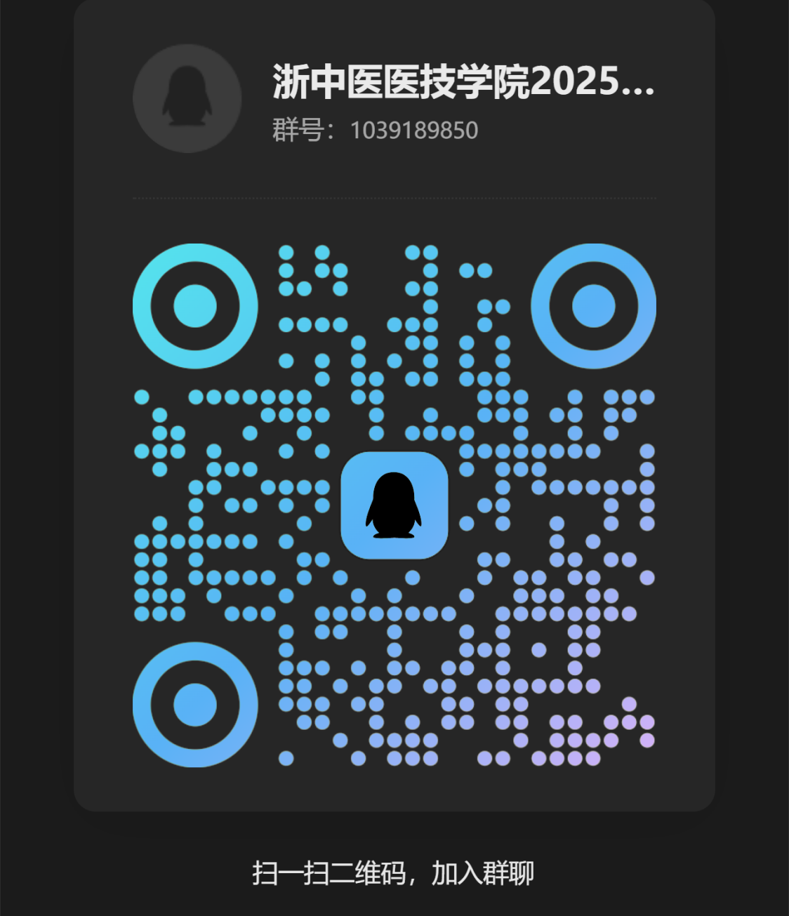

联系人：黄老师、朱老师 联系电话：0571-86613729

浙江中医药大学医学技术与信息工程学院
2025年3月2 6日

